Fecha: 02/11/2021

**Manual de usuario**

Bienvenido al manual de usuario de la app Sifon , en este manual te enseñaremos cómo funciona la aplicación y las cosas que se pueden realizar con ella.

Primero abrimos la aplicación ubicada en la carpeta “dist” llamado “app.exe”, cuando la abrimos veremos una vista como la siguiente en la figura 1.

figura 1: vista general

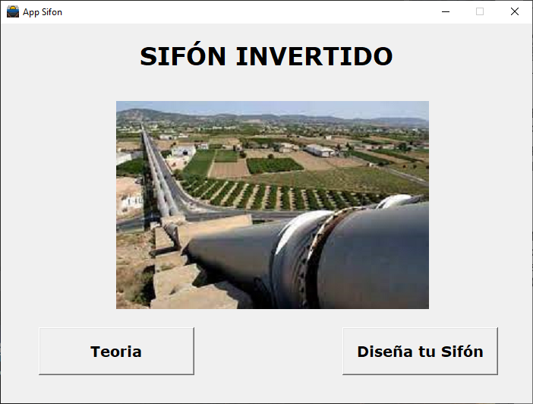

Podemos descargar la teoría dando click al botón teoría y podemos diseñar el sifón dando click en “Diseña tu sifón” el cual nos llevara a la vista donde se ingresarán los datos figura 2.

figura 2: Vista de la aplicación

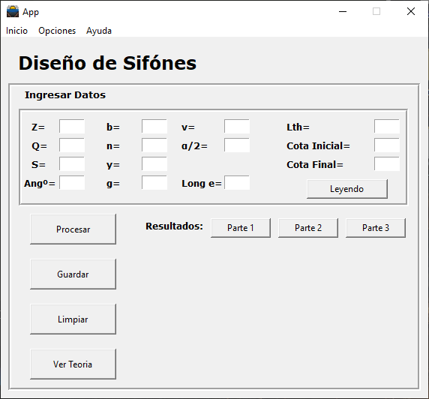

Ingresaremos los datos para poder diseñar el Sifon y le daremos al botón de procesar, este procesara los datos y nos mostrara en un cuadro separado en Parte 1,2 y 3 como se ve en la Figura 3.

Estas partes correspondes a:

Parte1: Diámetro de tubo y long. de transición

Parte2: Cotas

Parte3: Valor p, carga hidráulica y perdidas de carga

Figura 3: Procesado de datos

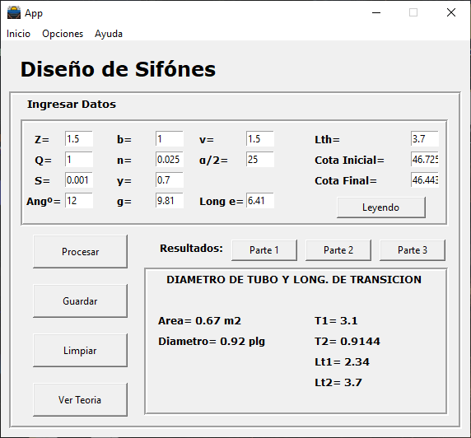

Posteriormente le damos al botón Guardar el cual nos permite descargar los resultados y su procedimiento como se ve en la figura 4.

Figura 4: Excel de resultados

